วันแรก เชียงใหม่ – ดอยสุเทพ
เดินทางถึงนครเชียงใหม่ โดยเที่ยวบินที่ ....... มัคคุเทศก์ท้องถิ่นให้การต้อนรับ
เดินทางสู่ดอยสุเทพ นมัสการองค์พระธาตุดอยสุเทพ สิ่งศักดิ์สิทธิ์คู่เมือง เชียงใหม่ พระธาตุประจำปีเกิดปีมะแม
รับประทานอาหารค่ำแบบขันโตก พร้อมชมการแสดงการฟ้อนรำแบบล้านนาตามประเพณี ต้อนรับผู้มาเยือนชาวล้านนา
(รายการนี้เป็นรายการแถม ตามเวลาเที่ยวบิน ขอสงวนสิทธิ์ กรณีเที่ยวบินไม่สามารถทำได้ทัน จะนำท่านเข้าสู่ที่พัก)
วันที่สอง เชียงใหม่ - ดอยอินทนนท์ – ขุนยวม – แม่ฮ่องสอน
รับประทานอาหารเช้าที่โรงแรม
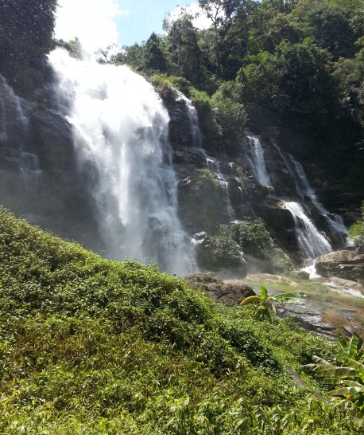
นำสู่อุทยานแห่งชาติดอยอินทนนท์ พิชิตยอดดอยที่สูงที่สุดในประเทศ ไทย 2,565 เมตรเหนือระดับน้ำทะเล ชมน้ำตกวชิรธาร อันเป็นน้ำตกที่สวยงามของเชียงใหม่ เดินทางสู่บ้านม้งขุนกลาง
ชมชีวิตความเป็นอยู่ พร้อมเลือกซื้อผลิตผลในโครงการเพาะปลูก
ไม้เมืองหนาวสักการะสถูปพระเจ้าอินทวิชยานนท์ เดินเท้าชมเส้นทางธรรมชาติดอยอ่างกา นมัสการพระธาตุนภเมทนีดล และพระธาตุนภพลภูมิสิริ ซึ่งกองทัพอากาศสร้างถวายแด่องค์พระบาทสมเด็จพระเจ้าอยู่หัว และสมเด็จพระบรมราชินีนาถ
รับประทานอาหารกลางวันที่ห้องอาหารท้องถิ่น
เดินทางสู่อำเภอขุนยวม ชมทิวทัศน์ของขุนเขา สลับซับซ้อนอันสวยงามระหว่างเดินทาง นำชมพิพิธภัณฑ์ขุนยวม (พิพิธภัณฑ์แห่งสงคราม) จัดแสดงข้าวของเครื่องใช้ รวมทั้งยุทโธปกรณ์ของทหารญี่ปุ่นในสมัยสงครามอินโดจีน จากนั้นเดินทางสู่แม่ฮ่องสอน นำขึ้นสู่ดอยกองมู เพื่อนมัสการพระธาตุดอยกองมู พระธาตุที่สำคัญของแม่ฮ่องสอน พร้อมชมทิวทัศน์ตัวเมืองแม่ฮ่องสอน นมัสการองค์พระเจ้าพาราละแข่ง พระพุทธรูปจำลอง พระมหามุนีที่เมืองมัณฑเลย์ประเทศพม่า พุทธลักษณะงดงามยิ่ง ชมความงามของวัดจองคำจองกลาง ซึ่งสร้างโดยฝีมือชาวไทยใหญ่ เป็นศิลปะแบบไทยใหญ่ที่แปลกตา และงดงามยิ่งชมตุ๊กตาไม้แกะสลักเกี่ยวกับเรื่องพระเวสสันดรชาดก
รับประทานอาหารค่ำที่ห้องอาหาร
วันที่สาม สะพานซูตองเป้ - กระเหรี่ยงคอยาว – ปางอุ๋ง – บ้านรักไทย - ปาย
06.00 น. นำท่านสู่สะพานซูตองเป้ ซึ่งเป็นสะพานพื้นไม้ไผ่ขัดแตะที่ทอดผ่านทุ่งนา และแม่น้ำ
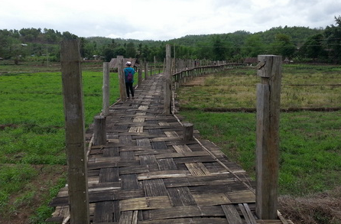
สะงา ซึ่งได้รับ การยกย่องว่าเป็นสะพานไม้ไผ่ที่ยาวที่สุดในเมืองไทย เก็บภาพอันสวยงาม พร้อมตักบาตรกับพระภิกษุสงฆ์ สามเณรตามอัธยาศัย เดินทางกลับสู่ที่พัก
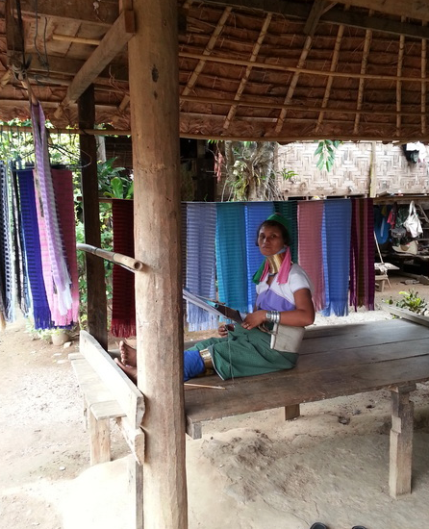
รับประทานอาหารเช้าที่โรงแรม นำท่านเดินทางสู่
บ้านห้วยเสือเฒ่า ชมชีวิตความเป็นอยู่ ของกะเหรี่ยงคอยาวหรือชนเผ่าปาดอง กระเหรี่ยงหูยาว และเผ่าคะยา ที่มีชีวิตอยู่อย่างธรรมชาติพร้อมถ่ายภาพเป็นที่ระลึก เดินทางสู่ปางอุ๋ง หรือบ้านรวมไทย ชมทิวทัศน์ของอ่างเก็บน้ำและบรรยากาศอันงดงาม จนได้รับสมญานามว่าเป็นสวิสเซอร์แลนด์เมืองไทย จากนั้นเดินทางสู่บ้านรักไทย หมู่บ้านชายแดนไทย-พม่า ซึ่งเป็นหมู่บ้านชาวจีนฮ่อ ทักทายชาวจีนยูนนาน ชมไร่ใบชา พร้อมชิมชารสเยี่ยม
รับประทานอาหารกลางวัน เดินทางสู่อำเภอปาย
เพลิดเพลินกับทิวทัศน์ ที่สวยงามตลอดการเดินทาง
นำส่งย่านถนนคนเดิน อิสระช้อปปิ้ง ท่องราตรี อำเภอปายตามอัธยาศัย
วันที่สี่ ปาย – น้ำตกหมอกฟ้า – เชียงใหม่
รับประทานอาหารเช้าที่โรงแรม
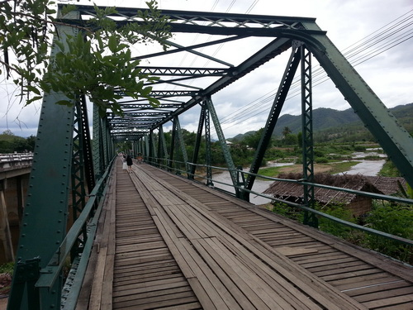
เดินทางสู่วัดน้ำฮู เป็นที่ประดิษฐานของพระอุ่นเมือง ซึ่งเป็นพระพุทธรูปสิงห์สาม (ศิลปะล้านนา) ปางมารวิชัยทำด้วยโลหะทองสัมฤทธิ์ มีลักษณะพิเศษคือพระเศียรกลวง พระโมลีปิดเปิดได้และมีน้ำซึมออกอยู่เสมอ นำสู่วัดพระธาตุแม่เย็น ชมทิวทัศน์ของหุบเขาอำเภอปาย เก็บภาพของสะพานประวัติศาสตร์ ค้อฟฟี่อินเลิฟ
รับประทานอาหารกลางวันที่ห้องอาหาร เดินทางสู่น้ำตกหมอกฟ้า น้ำตกชั้นเดียวที่มีสายน้ำไหลตลอดปี ชมน้ำตกที่สวยงาม และร่มรื่น อีกแห่งของภาคเหนือ เดินทางสู่เชียงใหม่
เดินทางต่อสู่สนามบินเชียงใหม่
....... น. เดินทางสู่กรุงเทพฯ โดยเที่ยวบิน........................

ราคาต่อท่าน นักท่องเที่ยวไทย 6,900.- บาท (พักห้องคู่)
นักท่องเที่ยวต่างชาติเพิ่ม 550.- บาท
รายการรวม ที่พัก 3 คืนรวมอาหารเช้า อาหารกลางวัน 3 มื้อ อาหารค่ำ 2 มื้อ
ค่าธรรมเนียมชมสถานที่ ค่ารถรับ-ส่ง ค่าประกันภัยอุบัติเหตุการท่องเที่ยว
มัคคุเทศก์ท้องถิ่นบริการ

รายการไม่รวม ค่าเครื่องบิน ภาษีมูลค่าเพิ่ม ภาษีหัก ณ ที่จ่าย รางวัลผู้ให้บริการ
ค่าใช้จ่ายส่วนตัวอื่นๆ

โรงแรมที่พัก: เชียงใหม่: โรงแรมบอสโซเทล, โรงแรมฮอลิเดย์การ์เด้น
แม่ฮ่องสอน: โกลเด้นปาย แอนด์ สวีท รีสอร์ท
ปาย: บ้านกระทิง รีสอร์ท

สนใจในการจอง
โอนเงินมัดจำ ในการจอง ทัวร์ คนละ 3,000 บาท
ชำระส่วนที่เหลือให้หมดก่อน 15 วัน ของวันเดินทาง
โอนมาที่ ธนาคารใด ธนาคารหนึ่ง ในนาม สมปอง เจนชัยจิตรวนิช
ธนาคาร กรุงศรีอยุธยา สาขา สี่แยกวังหิน บัญชีกระแสรายวัน เลขที่บัญชี 2140013280
ธนาคาร กสิกรไทย สาขา รัชดา-ห้วยขวาง ในบัญชีกระแสรายวัน เลขที่บัญชี 089-1069251
ธนาคาร ไทยพาณิชย์ สาขาย่อย เซ็นทรัลปิ่นเกล้า บัญชี ออมทรัพย์ เลขที่ 183-2 10718-9
ธนาคาร กรุงเทพ สาขาย่อย เซ็นทรัล ปิ่นเกล้า บัญชีออมทรัพย์ เลขที่ 095-0-20209-3

หลังการโอนเงิน
กรุณา ส่งหลักฐานต่างๆ ที่แจ้งไว้ด้านล่างนี้ มาที่............
− Fax 02-9481866, 02-9482065 รอสัญญาณ แฟกต์
− หรือ สแกนหลักฐาน ส่งมาที่ อีเมล์ jenchai624@hotmail.com
1. สำเนาการโอนเงิน
2. เบอร์โทรติดต่อกลับ ของ ผู้จอง และเพื่อนร่วมทาง
3. กำหนดวันเดินทาง / ทริปที่ไป / วันเดินทาง
4. หากไปต่างประเทศ ขอสำเนาพาสปอต
5. สำเนาบัตรประชาชน กรณี ยังไม่มีพาสปอตในขณะนั้น ( ใช้ในการจองตั๋วเครื่องบิน )

สมปอง ทัวร์ /
ใบอนุญาตประกอบธุรกิจการท่องเที่ยว เลขที่ 11 / 05588
Website : www.programtour.com
Email : jenchai624@hotmail.com
Chat : msn : jenchai624@hotmail.com
Chat : Skype : jenchai624
Chat : Tel : Line : 0899246304
Office 1 : : ตลิ่งชัน 02-8867018-9
Office 2 : รามอินทรา : 02-9481866
Mobile : ไทย : 089-9246304, 087-5149753,
Mobile : เวียดนาม : 091-6003612

DAY 01 CHIANGMAI
Arrive Chiangmai International airport by flight ...... Transfer to hotel.
Complimentary for Doi Suthep tour. Visit Wat Phratat Doi Suthep. The most important and famous hill top temple in Chiang Mai. Built in 1383, where the Holy Relic of Lord Buddha enshrined in the Gold-plated pagoda. (Depend for your flight time) .
Khan Toke Dinner with northern traditional dancing show. (--/--/D)

DAY 02 DOI INTHANONT NATIONAL PARK – KHUN YUAM – MAE HONGSON
Breakfast at hotel.
Proceed to Doi Inthanont, the highest peak and famous national park of Thailand which is 2,565 meters above sea level. Visit Vachiratarn waterfall. Khun Klang Hmong market, the summit point of the mountain, King Inthavitchayanont stupa, walk on Ang Ka trail. View the rain forest scenery of Thailand, King’s and Queen’s Pagoda built by Thai Royal Air Force,
Lunch at local restaurant. Travel to Khun Yuam. Visit Second World War museum. Continue to Mae Hongson. Visit Doi Kong Mu Shan style hill top temple. Affords a wonderful view of the capital and valley. Wat Jongkam Jong klang. Shan style architecture.
Dinner at local restaurant. (B/L/D)

DAY 03 SU TONG PAE - LONG NECK TRIBE – PANG UNG – BAAN RAK THAI – PAI
Proceed Su Tong Pae bridge, the simple and beautiful 500 meter bamboo bridge. Across rice field and Mae Sa Nga River link to Kung Mai Sak village by early morning. See nature life of Mae Hongson peoples, offering food for Monks and Novices. Return to hotel for Breakfast.
Proceed to visit Huy Sue Tao Padong Long-necked village, the women of this tribe wear brass rings on their necks and limbs. Travel to Pang. View the beautiful lake scenery, Continue to Baan Rak Thai. The former Chinese Refugee village. Visit tea plantaion
& tea purchase
Lunch at local Chinese restaurant. Travel to Pai district. On the way visit Pha Sue fall, View the beautiful scenery on the way. Transfer to hotel.
Transfer to Pai Walking street. Free time for shopping. (B/L/--)

DAY 04 PAI – MOK FAH FALL – CHIANGMAI
Breakfast at hotel.
Proceed to Wat Nam Hu where the wonder Buddha image, the holy water emitfrom the head. Visit Mae Yen Pagoda, bird eyes for Pai valley scenery. Photograph with Pai memorial bridge, Coffee in love etc.
Lunch at local restaurant. Travel to Chiangmai. On the way visit Mok Fah Waterfall one of most famous waterfall in the north.
Transfer to Chiangmai airpor for flight to next destination. (B/L/--)

FARE PER PERSON: 7,450.- BAHT. (Twin sharing)

INCLUDED: Accommodation for 03 Nights, 03 Breakfasts, 03 Lunches, 02 Dinners, Admission fees,
Tour & transfer as itinerary, Travel Insurance, Local guide service.

EXCLUDED: Air tickets, All tipping, Drink at restaurant, VAT., Government tax, Other personal expenses.

HOTEL: Chiangmai: Bossotel, Holiday Garden Hotel or similar class
Mae Hongson: Golden Pai & Suite Resort or similar class
Pai: Baan Krating Resort or similar class

